BAB II
TINJAUAN PUSTAKA

Penelitian Terdahulu
Berdasarkan penelitian terdahulu pada penelitian ini sama dengan hasil penelitian yang dilakukan dibawah ini yaitu dengan:
Tugas Akhir yang dilakukan oleh (Hamzah, 2020) dengan judul “Perancangan UI/UX Aplikasi Mobile Kolaborasi Urban Farming Dengan Metodologi Design Thinking” mengatakan Tandur memiliki fitur unggulan urban farming untuk sewa menyewa lahan, fitur pasar tandur untuk jual beli produk pertanian, dan fitur belajar nandur untuk belajar tentang perihal pertanian.
Penelitian yang dilakukan oleh (Nugroho & Nugroho, 2021) dengan penelitian “Analisis Dan Perancangan E-Commerce Pada Toko Sepatu Dope13store Menggunakan Framework Laravel”. Mengatakan bahwa framework laravel dapat memaksimalkan penggunaan PHP dalam proses pengembangan websitenya.
Penelitian yang dilakukan oleh (Ariantara, Arwani, & Putra, 2020) dengan penelitian berjudul “Penerapan REST API dalam Pengembangan Aplikasi Pemesanan Rental Mobil berbasis Web dan Mobile (Studi Kasus: CV. Dwi Cipta Rent Car)” mengatakan bahwa terdapat hasil yaitu penentuan spesifikasi lingkungan implementasi dari pengembangan aplikasi yang terdiri dari spesifikasi hardware dan juga software. Dilanjutkan dengan mengimplementasikan database menggunakan MySQL dan REST API menggunakan bahasa pemrograman PHP dengan framework Laravel.
Penelitian yang dilakukan oleh (Prawito & Rahadi, 2020) dengan penelitian yang berjudul “Perancangan Sistem Informasi Toko Online Berbasis Web Dengan Menggunakan Laravel Dan Api Rajaongkir” mengatakan bahwa penulis menggunakan framework Laravel dan back-end RajaOngkir API, yang mempercepat desain. Penelitian ini menciptakan sesuatu yang baru yaitu mudahnya memodifikasi struktur penjualan produk yang sebelumnya offline, sehingga dengan adanya sistem informasi ini pembeli dapat melihat semua jenis produk yang dijual tanpa harus ke toko.
Penelitian yang dilakukan oleh (Saubani, Nainggolan, & Khasanah, 2019) yaitu “Perancangan E-Commerce Berbasis Web pada PT. Touch Technology Indonesia” . Dengan adanya situs e-commerce ini telah dibuat, penjualan dapat lebih merata di setiap daerah untuk membantu tercapainya penjualan baik offline maupun online. Menyimpan data dalam database memudahkan kita untuk menyimpan, mencari dan memelihara data, tanpa harus menyimpan data pada media kertas yang rawan hilang dan rusak seperti pada sistem manual menggunakan media kertas. Sistem yang terkomputerisasi dapat meminimalisir kesalahan yang mungkin terjadi seperti kesalahan pemasukan data, kehilangan kwitansi pembayaran dan masih banyak lagi kesalahan lainnya.
Penelitian tentang urgensi Urban Farming yang dilakukan oleh (Sinaga, Kurniawan, Aminy, & Kusumawati, 2022) dengan judul “Urgensi Komunitas Budaya Lokal dan Ketahanan Pangan dalam Gerakan Urban Farming di Masa Pandemi COVID-19”. Pada penelitian ini dilakukan studi reflektif terhadap 30 orang di wilayah Kota Malang yaitu Kecamatan Lowokwaru, Kecamatan Sukun dan Kecamatan Blimbing. Ditemukan bahwa petani perkotaan didominasi oleh umur produksi, yang juga dipengaruhi oleh waktu kerja dan waktu luang yang dimiliki setiap orang. Pada penelitian ini penulis melakukan pengenalan konsep urban farming serta manfaatnya terhadap ketahanan pangan di daerah melalui komunitas dan dikenalkan pada masyarakat perkotaan.
Penelitian yang dilakukan oleh (Prasetyo & Sutopo, 2020) yaitu “Implementasi Layanan Payment Gateway Pada Sistem Informasi Transaksi Pembayaran”. Menggunakan payment gateway dianggap hemat biaya karena dapat mengurangi biaya transaksi bisnis dan dapat meningkatkan kualitas layanan bagi pelanggan.
Penelitian yang dilakukan oleh (Dyatmika, Putra, & Pramono, 2021) yaitu “Pengembangan Sistem Informasi Reservasi Pada Wisata Perkemahan Dengan Memanfaatkan Payment Gateway Sistem (Studi Kasus: Tepi Buyan Campfire Buleleng)”. Mengatakan bahwa pencatatan reservasi lebih tertata dan sistem sudah terintegrasi dengan payment gateway.
Penelitian mengenai pengaruh urban farming terhadap ketahanan pangan pada masyarakat yang dilakukan oleh (Said & Nurjaman, 2020). Dari penelitian yang dilakukan, ditemukan hasil yang menunjukkan bahwa program urban farming memiliki pengaruh terhadap beberapa poin yang berpengaruh terhadap ketahanan pangan pada masyarakat yang sesuai dengan Undang-undang nomor 18 tahun 2012. Poin-poin tersebut adalah ketersediaan, kualitas dan keterjangkauan.
Penelitian yang dilakukan oleh (Wijonarko & Mulya, 2018) yaitu “Pengembangan Antarmuka Pemrograman Aplikasi Menggunakan Metode RESTful pada Sistem Informasi Akademik Politeknik Kota Malang” mengatakan bahwa penggunaan API membantu terciptanya model aplikasi yang lebih beragam dan dalam berbagai platform baik web, mobile maupun desktop.
Penelitian yang dilakukan oleh (Mubarok & Handriyantini, 2021) dengan judul “Perancangan Aplikasi Online Course Menggunakan API Midtrans Sebagai Payment Gateway Berbasis Android”. Menyediakan fitur pembayaran yang aman, nyaman dan pembayaran yang lengkap. Memudahkan masyarakat untuk mengakses kursus dimana saja, kapan saja, dan memudahkan pembayaran kursus menggunakan metode pembayaran yang telah disediakan.

Teori Terkait

PHP
PHP adalah bahasa yang melengkapi HTML, memungkinkan pembuatan aplikasi dinamis yang memungkinkan pemrosesan data dan manipulasi data. Semua sintaks yang diberikan akan dieksekusi sepenuhnya di server sementara hanya hasilnya yang dikirim ke browser. Itu kemudian bahasa dalam bentuk skrip yang ditempatkan di server dan diproses di server. (Hermiati, Asnawati, & Kanedi, 2021). Backend Tandur menggunakan PHP 8.2 dan berikut ini adalah beberapa aspek penerapannya:
- Variabel
Dalam PHP, variabel digunakan untuk menyimpan dan mengelola data. Variabel dapat dideklarasikan dengan menambahkan tanda "$" diikuti dengan nama variabel.
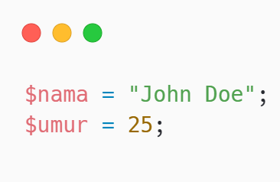
Gambar 2.1 Penggunaan variable di php
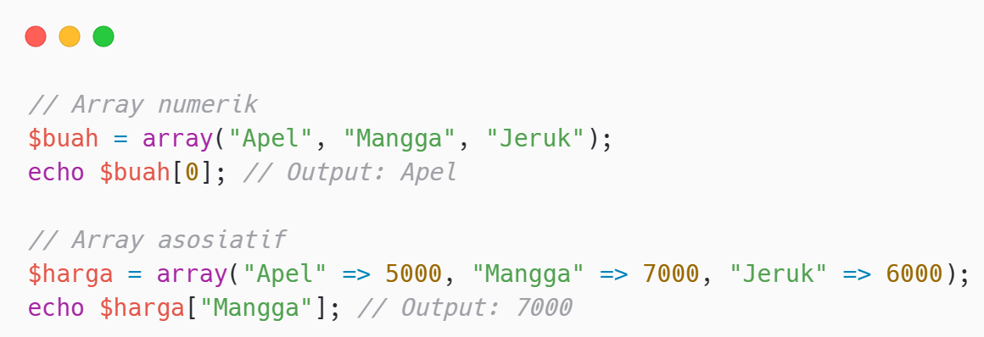
Gambar 2.2 Penggunaan variable bertipe array di php

- Operator
PHP mendukung berbagai operator seperti operator aritmatika (+, -, *, /), operator perbandingan (==, !=, <, >), operator logika (&&, ||), dan lain-lain.
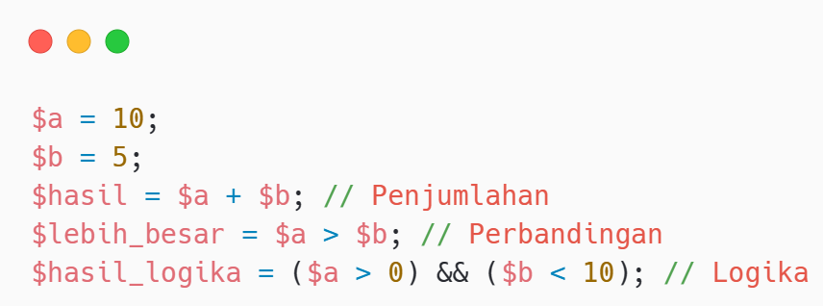
Gambar 2.3 Penggunaan operator di php

- Struktur Kontrol
PHP menyediakan struktur kontrol seperti pernyataan if, else, for, while, dan switch untuk mengendalikan alur eksekusi kode berdasarkan kondisi tertentu.
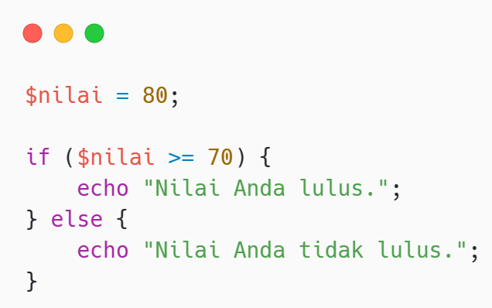
Gambar 2.4 Penggunaan if else di php

- Method/Fungsi
Mengelompokkan kode yang dapat digunakan kembali. Fungsi didefinisikan dengan kata kunci function, diikuti dengan nama fungsi dan blok kode yang diinginkan.
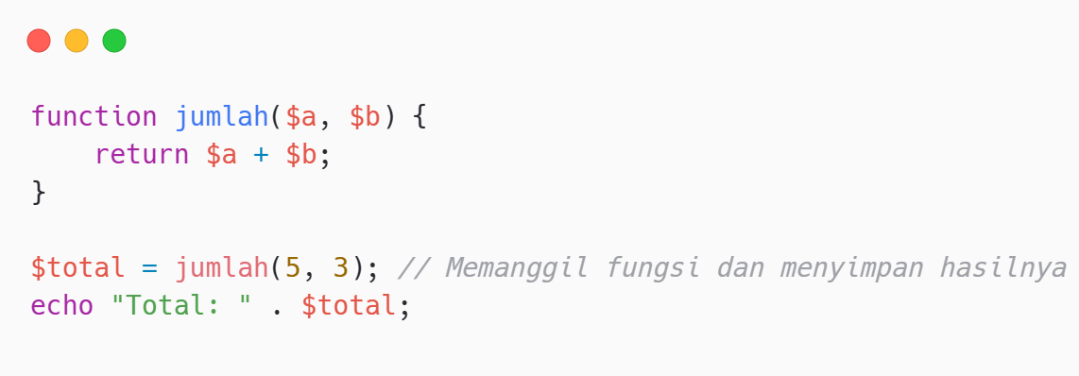
Gambar 2.5 Penggunaan method/fungsi di php

Laravel
Laravel adalah framework pengembangan web MVC untuk pengembangan aplikasi yang meningkatkan kualitas aplikasi yang dihasilkan, mengurangi biaya pengembangan dan perbaikan, serta menghasilkan kode sumber yang bersih dan fungsional yang dapat merampingkan alur kerja. (Muchtar & Munir, 2019). Berikut adalah beberapa teori yang digunakan dalam membangun backend tandur:
- MVC (Model-View-Controller)
Laravel mengikuti pola desain MVC yang memisahkan logika aplikasi menjadi tiga komponen utama: Model (untuk mengelola data), View (untuk tampilan), dan Controller (untuk mengontrol logika aplikasi).

Pada tahapan ini penulis hanya menggunakan Model dan Controller karena berfokus pada output API.
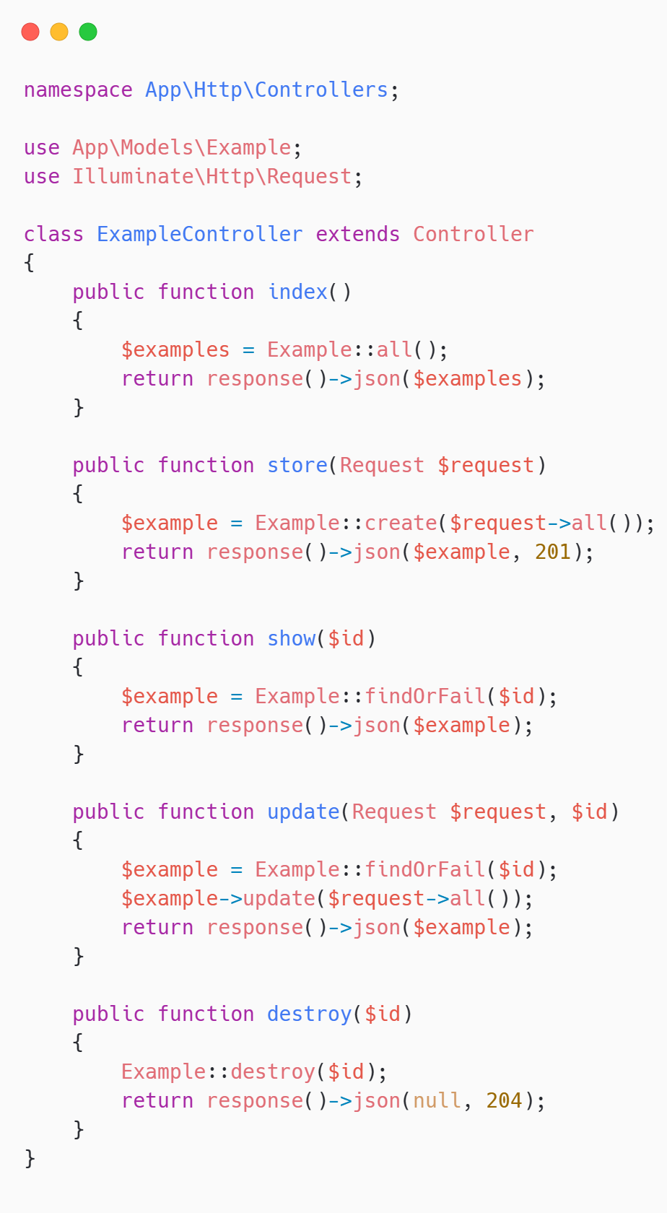
Gambar 2.6 Penggunaan controller dan model pada Laravel

- Routing
Laravel menyediakan sistem routing untuk mengatur rute URL dan menghubungkannya dengan tindakan (action) yang sesuai di controller. Pada Laravel disediakan routing khusus untuk website dan api, penulis menggunakan routing api karena berfokus pada pengembangan backend untuk menyediakan layanan API.
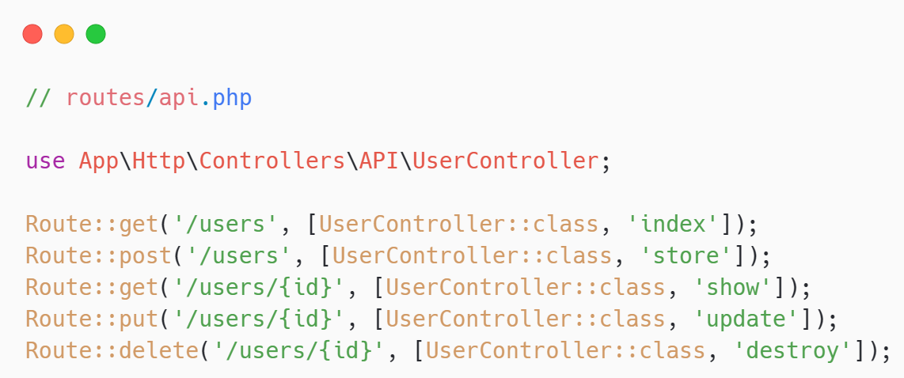
Gambar 2.7 Penggunaan routes api di Laravel

- Eloquent ORM
Laravel menggunakan Eloquent ORM (Object-Relational Mapping) untuk berinteraksi dengan database. Eloquent menyediakan cara yang mudah dan ekspresif untuk melakukan operasi CRUD (Create, Read, Update, Delete) pada data, sehingga mempercepat pengembangan aplikasi.
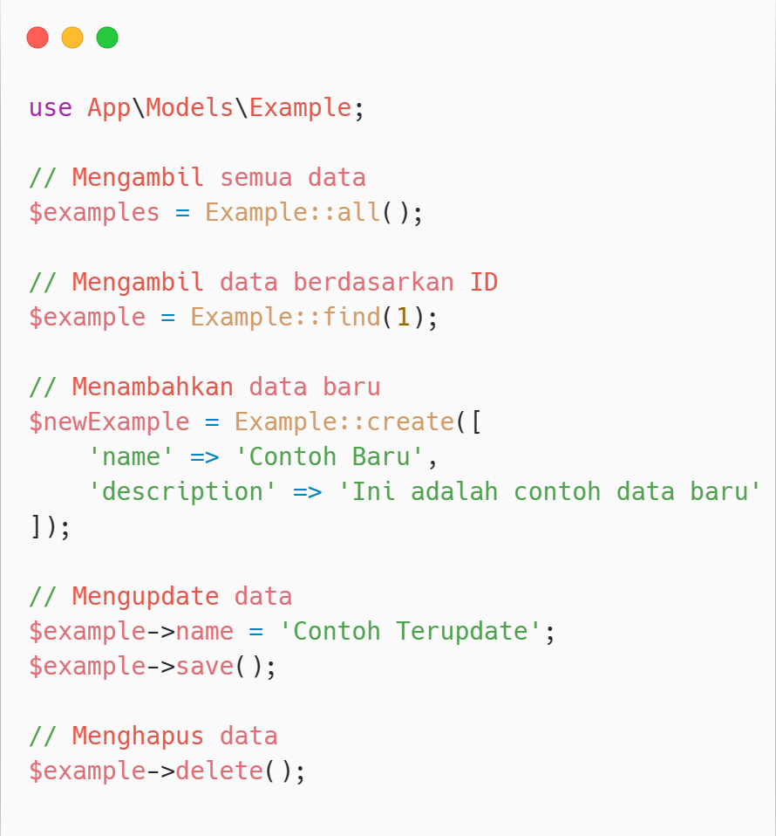
Gambar 2.8 Penggunaan orm di Laravel
- Middleware
Laravel memiliki fitur middleware yang memungkinkan pemrosesan permintaan HTTP sebelum mencapai tindakan di controller. Middleware dapat digunakan untuk otentikasi, otorisasi, manipulasi permintaan, dan banyak lagi, memberikan fleksibilitas dalam mengatur alur aplikasi.
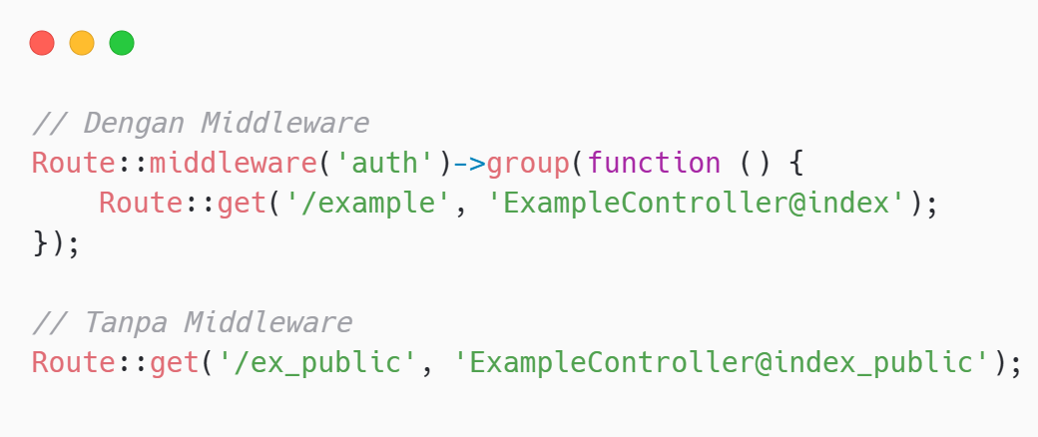
Gambar 2.9 Penggunaan middleware di Laravel

Mysql
Mysql merupakan sistem manajemen database yang bersifat relational. Dengan kata lain, data yang dikelola dalam database akan ditempatkan di tabel terpisah untuk manipulasi data yang jauh lebih cepat. MYSQL dapat digunakan untuk mengelola database kecil hingga sangat besar (Novendri, Saputra, & Firman, 2019). Penulis menggunakan database bertandur sebagai penyimpanan tabel dan data yang digunakan.
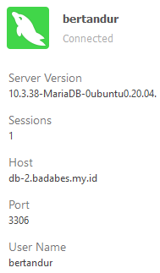
Gambar 2.10 Database bertandur

API
Application Programming Interface (API) adalah dokumen pengembangan perangkat lunak yang menjelaskan layanan yang disediakan oleh aplikasi atau sistem. Penggunaan API ini dimaksudkan untuk memudahkan developer mempelajari sistem yang dijalankannya, sekaligus memandu cara menggunakan fitur-fitur yang ditawarkan (Sutrisno, Assyidiq, & Santoso, 2018). Dalam hal ini penulis menetapkan standarisasi status code yang digunakan pada backend tandur yang diantaranya:
- 200
Digunakan ketika permintaan berhasil. Biasanya digunakan saat menampilkan data (GET), memasukkan data (POST), mengubah data (PUT/PATCH), atau menghapus data (DELETE).

- 400
Permintaan tidak dapat diproses karena kesalahan klien. Contohnya kurangnya parameter yang diperlukan, validasi gagal, atau masalah dalam permintaan klien.
- 401
Digunakan ketika pengguna mencoba mengakses endpoint yang memerlukan autentikasi, tetapi belum memberikan kredensial yang valid. Dalam konteks token JWT, ini dapat menunjukkan bahwa token tidak ada, sudah kedaluwarsa, atau tidak valid.
- 500
Mengindikasikan kesalahan yang terjadi di sisi server, seperti saat mengakses pihak ketiga, koneksi database putus, atau masalah internal lainnya. Ini menginformasikan kepada klien bahwa ada masalah yang tidak dapat diatasi saat ini.

JSON
JSON adalah format berbagi data. Seperti namanya, JSON diturunkan dari bahasa pemrograman Javascript, tetapi formatnya tersedia untuk banyak bahasa lain, termasuk Python, Ruby, PHP, Java, dan lain-lain (Hasanuddin, Asgar, & Hartono, 2022).
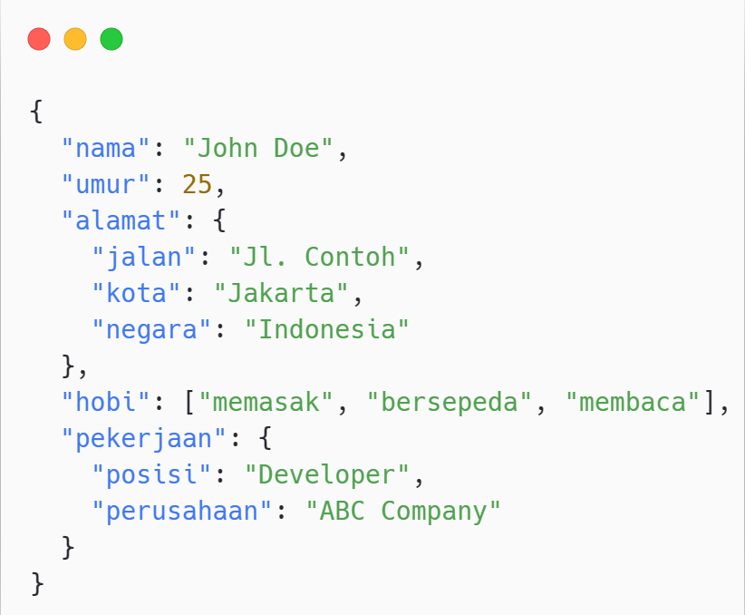
Gambar 2.11 Format Json

JWT
JSON Web Token (JWT) adalah representasi dari token web dalam bentuk string yang digunakan untuk mengautentikasi dan memberi hak akses seseorang untuk menggunakan sistem dan data yang disimpan di dalamnya (Laipaka, 2022). Umumnya jwt terdiri dari tiga bagian yaitu header, payload, dan signature yang dipisahkan oleh tanda titik (.). Dalam penggunaannya penulis menggunakan Algoritma HS384 (HMAC-SHA384) untuk enkripsi dan menghasilkan signature guna memvalidasi token.
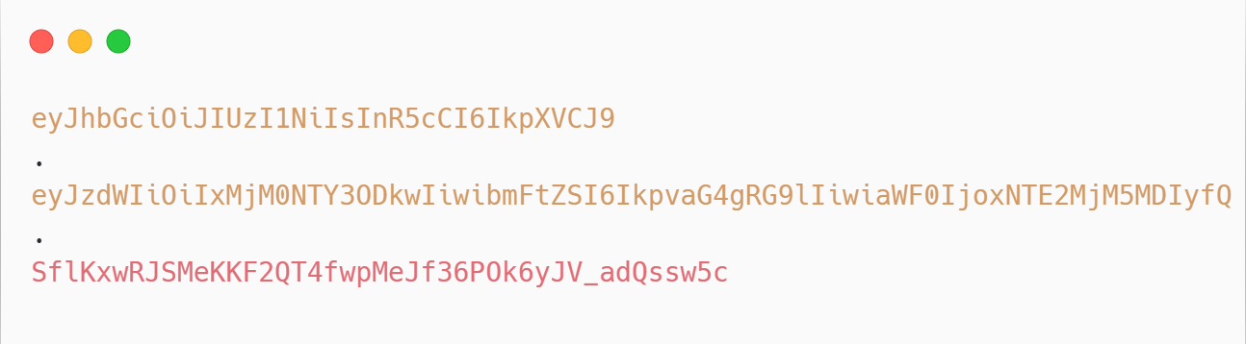
Gambar 2.12 Contoh Jwt Token

Cloud Storage
Cloud Storage adalah teknologi penyimpanan data digital yang menggunakan server virtual sebagai media penyimpanan. Cloud Storage tidak memerlukan peralatan tambahan. Yang diperlukan untuk mengakses file digital hanyalah komputer atau perangkat yang dilengkapi dengan layanan internet (Wardhana & Assegaf, 2017). Layanan cloud computing yang memungkinkan data menjadi disimpan, diambil, dan diedit dari server penyimpanan cloud jarak jauh melalui Internet disebut Cloud Storage Service (Daher & Hajjdiab, 2018).

Postman
Postman adalah platform kolaboratif untuk pengembangan API. Beberapa hal yang dapat dilakukan Postman termasuk kemampuan untuk bertindak sebagai klien REST langsung, pengujian otomatis, emulasi titik akhir langsung, dokumentasi API pemantauan kinerja, dan juga waktu respons API. Postman juga menyediakan workspace untuk membangun dan menerapkan API secara real time. (Wardhana, Arwani, & Rahayudi, 2020). Fungsi utama postman ini adalah sebagai GUI API Caller namun sekarang postman juga menyediakan beberapa fitur yaitu Sharing Collection API for Documentation, Testing API, Real Time, Monitoring API, Integration (Edy, Ferdiansyah, Pramusinto, & Waluyo, 2019).
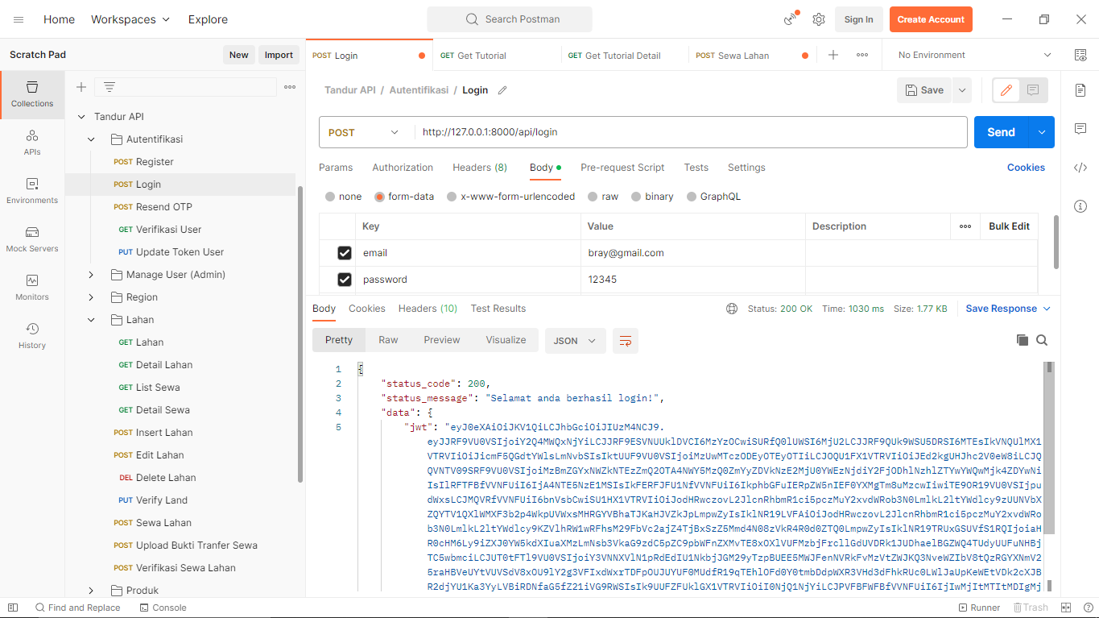
Gambar 2.13 Contoh Penggunaan Postman

Blackbox Testing
Black box adalah metode yang digunakan untuk menguji perangkat lunak tanpa mengkhawatirkan detail perangkat lunak. Dalam pengujian black box, hanya hasil eksekusi yang diperlukan melalui data pengujian dan fungsionalitas perangkat lunak (Aziz, Setiawan, Khanh, Nurdiyansyah, & Yulianti, 2020).

Midtrans
Midtrans adalah layanan payment gateway yang mendukung proses transaksi dan pembayaran penjual dan pembeli. Midtrans menyediakan berbagai pilihan metode pembayaran secara online seperti kartu debit, kartu kredit, transfer bank, e-wallet dan kios yang tersebar di seluruh Indonesia (Midtrans, 2020). Midtrans mudah diintegrasikan dengan berbagai platform dengan dokumentasi yang sudah disediakan (Dyatmika, Putra, & Pramono, 2021, p. 48). Ada banyak metode dalam intergrasi dengan midtrans, penulis menggunakan metode payment link
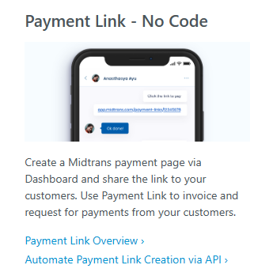
Gambar 2.14 Midtrans Payment Link

Dalam integrasi dengan payment link midtrans ada beberapa langkah yang perlu dilakukan sebagai berikut:

- Host Url
Menggunakan enpoint host url yang disediakan dan penulis menggunakan environtmen sandbox karena untuk pengetesan.
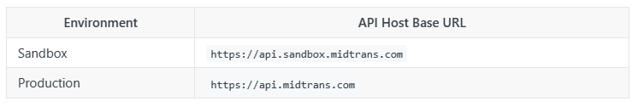
Gambar 2.15 Midtrans Payment Link host url

- Request
Mengirim request dengan ketentuan yang disebutkan midtrans.
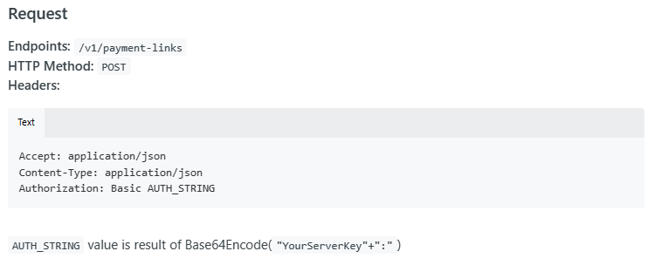
Gambar 2.16 Midtrans Payment Link request

- Json Body
Parameter yang akan dikirim dengan data yang wajib dan opsional.
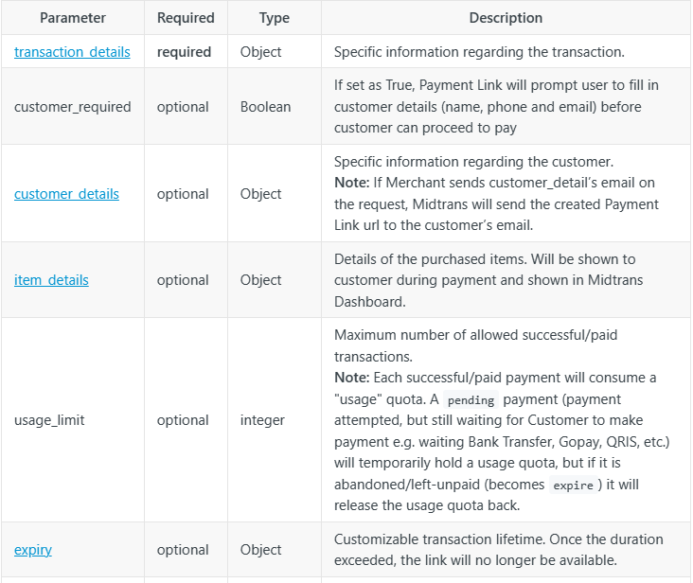
Gambar 2.17 Midtrans Payment Link request json body

Perlu diingat bahwa parameter yang wajib dikirim adalah transaction_details yang bertipe objek
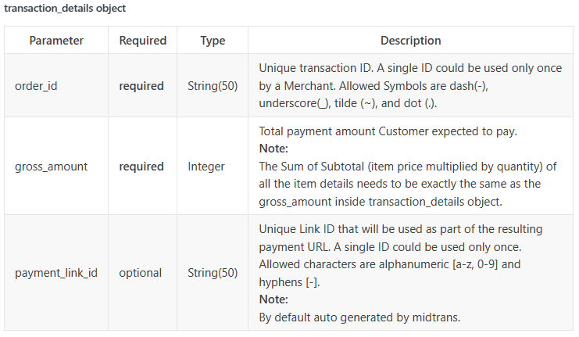
Gambar 2.18 Midtrans Payment Link transaction_details object

- Midtrans Respon
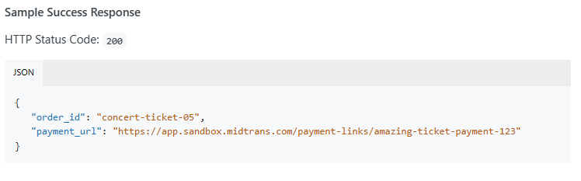
Gambar 2.19 Midtrans Payment Link response

Masyarakat Urban
Masyarakat urban adalah masyarakat yang lahir dari modernitas. Seperti yang dikatakan Anthony Giddens tentang konsekuensi modernitas: “Modernitas, seperti yang dapat dilihat oleh siapa pun yang hidup di tahun-tahun terakhir abad ke-20, adalah fenomena dua ujung.

Urban Farming
Urban farming adalah kegiatan pertanian yang dilakukan untuk memenuhi kebutuhan pangan di perkotaan. Hal ini semakin populer dengan adanya krisis pandemi COVID-19 yang tidak terduga (Sinaga, Kurniawan, Aminy, & Kusumawati, 2022).

Use Case Diagram
Menggambarkan interaksi antara pengguna (aktor) dengan sistem. Diagram ini membantu dalam pemahaman dan komunikasi kebutuhan fungsional sistem dengan mengidentifikasi aksi-aksi yang dilakukan oleh aktor dan respons sistem terhadap aksi tersebut.
Tabel 2.1 Teori Uml Use Case Diagram
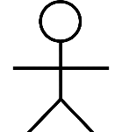 | Actor  Mewakili peran orang untuk berkomunikasi dengan use case
Use Case
Interaksi antara sistem dan aktor
Generalitation Relationship
Penghubung antara aktor dengan usecase

<<include>> | Include Relationship  Menggambarkan event yang dibutuhkan sebelum event selanjutnya
<<extends>> | Extend Relationship  Menggambarkan event yang bisa dilakukan setelah event sebelumnya

Sequence Diagram
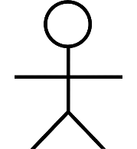 | Actor  Mewakili peran orang untuk berkomunikasi dengan use case
Message
Menggambarkan komunikasi antar objek

 | Self Message  Menggambarkan komunikasi di objek itu sendiri
Objek
Menggambarkan perilaku sebuah objek dalam sebuah sistem

Lifeline
Memiliki fungsi untuk menggambarkan aktifitas dari objek
Menggambarkan urutan pesan yang dikirim antara objek dalam sistem. Diagram ini menggambarkan interaksi antara objek dalam urutan kronologis dan membantu dalam memahami aliran logika dan hubungan antar objek dalam sebuah skenario.
Tabel 2.2 Teori Uml Sequence Diagram

